Санкт-Петербургский Национальный Исследовательский Университет ИТМО

Факультет Программной Инженерии и Компьютерной Техники

**Лабораторная работа №7**

по дисциплине «**Информатика**»

Выполнил студент: Фам Данг Чунг Нгиа

Группа: P3121

Преподаватель: Болдырева Елена Александровна

Санкт- Петербург

2023

**Оглавление**

**Задания** 3

**Ответы** 6

**Обязательное задание** 6

**Необязательное задание №1** 6

**Необязательное задание №2** 6

**Вывод** 6

**Список литературы** 6

# **Задания**

|  |  |  |
| --- | --- | --- |
| **№ варианта О.З и Нео. З № 1** | **Год** | **Выпуск** |
| 21 | 1972 | 1 |

**Обязательное задание (<=75%)**

Сверстать 1,5 страницы, максимально похожие на выбранную страницу из журнала «Квант».

**Необязательное задание №1 (+10%)**

1. Сверстать титульный лист.

2. Создать файл *main.tex*, в котором будет содержаться преамбула и ссылки на 2 документа: титульный лист и статью (ссылки создаются с помощью команды *\input*).

**Необязательное задание №2 (+15%)**

|  |  |  |
| --- | --- | --- |
| **Фамилия** | **Имя** | **№ варианта Нео.з № 2** |
| Фам | Нгиа | 1+((3*4)mod8)= **5** |

Создание презентаций с помощью пакета Beamer

*\documentclass{beamer}*

Используя пакет Beamer, необходимо сверстать 5 слайдов презентации с лекций по «Информатике». Распределение презентаций и слайдов по вариантам представлено в таблице ниже. Допускаются отличия в стиле слайдов, внешнем виде таблиц и шрифтах, однако наличие логотипа на первом слайде обязательно. Основная задача – воспроизвести содержание слайдов.

|  |  |  |
| --- | --- | --- |
| **Вариант** | **Презентация. Первый слайд** | **№ слайдов** |
| 5 | Лекция 1. Перевод из одной СС в другую. Пример | 26, 28, 32-34 |

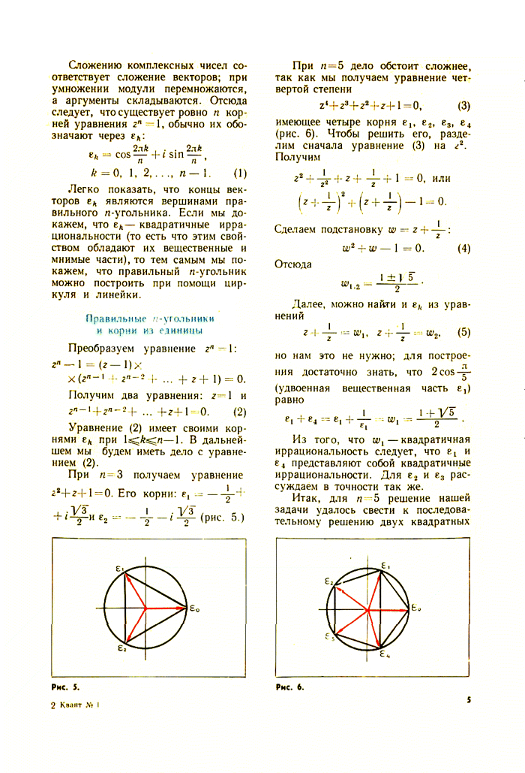

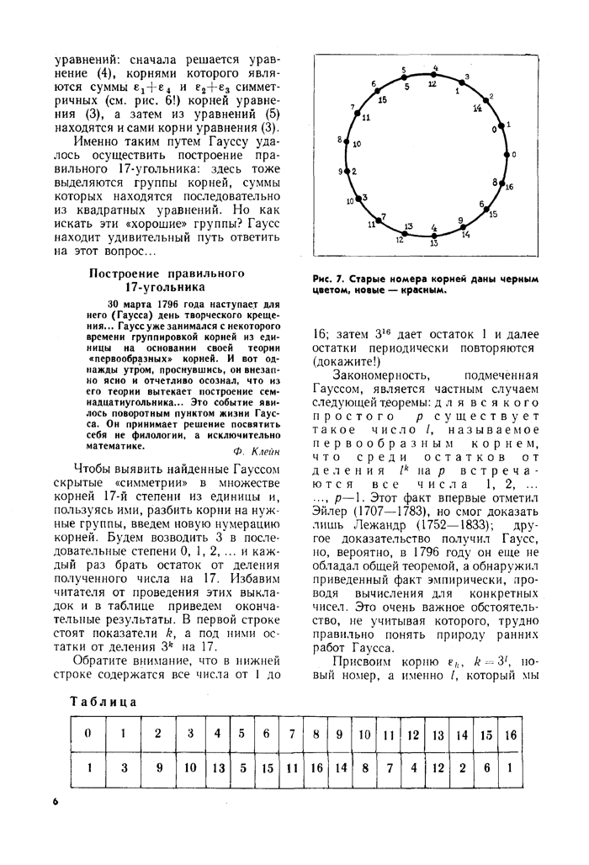

# **Ответы**

## **Обязательное задание**

Свёрстанный документ:

https://github.com/nghiaphamhb/Informatics/blob/main/%D0%9B%D0%B0%D0%B1%206/out/dop1.pdf

Исходные файлы:

https://github.com/nghiaphamhb/Informatics/tree/main/%D0%9B%D0%B0%D0%B1%206/src/src1

## **Необязательное задание №1**

Свёрстанный документ:

https://github.com/nghiaphamhb/Informatics/blob/main/%D0%9B%D0%B0%D0%B1%206/out/dop1.pdf

Исходные файлы:

https://github.com/nghiaphamhb/Informatics/tree/main/%D0%9B%D0%B0%D0%B1%206/src/src1

## **Необязательное задание №2**

Свёрстанный документ:

https://github.com/nghiaphamhb/Informatics/blob/main/%D0%9B%D0%B0%D0%B1%206/out/dop2.pdf

Исходные файлы:

https://github.com/nghiaphamhb/Informatics/tree/main/%D0%9B%D0%B0%D0%B1%206/src/src2

# **Вывод**

После выполнения лабораторной работы я умею объяснять каждую конструкцию свёрстанного документа и больше знаю о языке редактирования Latex.

# **Список литературы**

1. <https://en.wikipedia.org/wiki/LaTeX>
2. [www.ccas.ru/voron/download/voron05latex.pdf](http://www.ccas.ru/voron/download/voron05latex.pdf)
3. https://www.overleaf.com/learn/latex/Learn_LaTeX_in_30_minutes